Domácí příprava 30. – 3.4.2020

SEPTIMA B

Téma: ŘÍČNÍ SÍŤ ČESKÉ REPUBLIKY
Využij Atlas České republiky nebo mapu České republiky, internet, popřípadě prezentaci zaslanou na třídní e-mail)
Pojmenuj řeky na slepé mapě. Využij cvičení na této adrese:
https://www.umimefakta.cz/slepe-mapy-cr-reky-2-uroven/5162
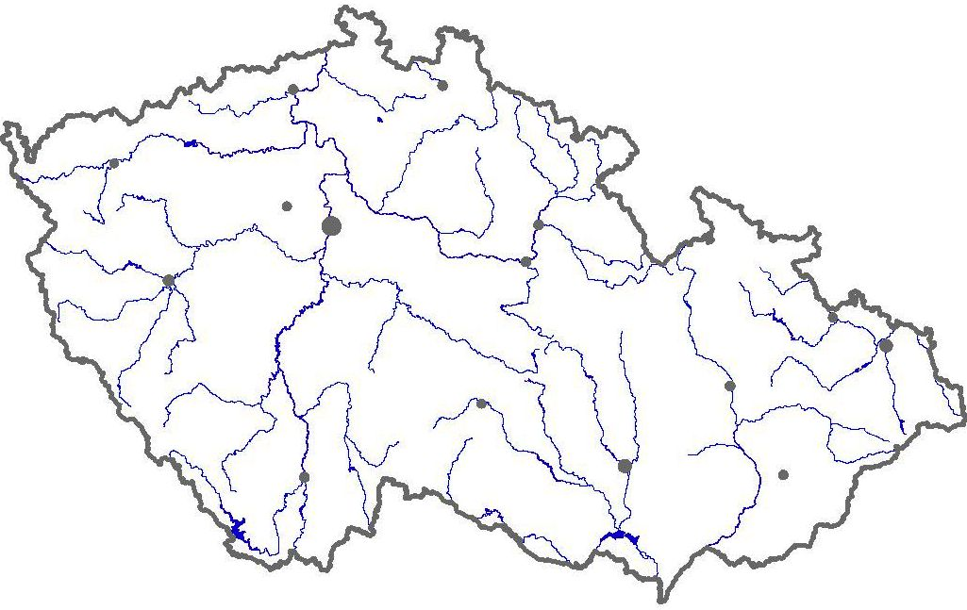
Vysvětli na příkladu území České republiky pojmy: říční síť, povodí, rozvodí, úmoří
